Jesteśmy Bożą świątynią
Adoracja Najświętszego Sakramentu
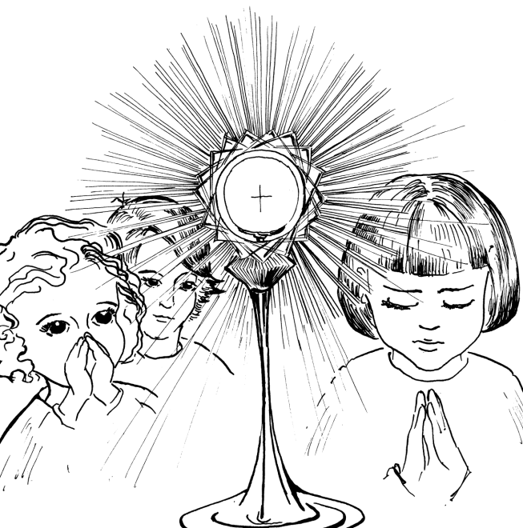
Przed ołtarzem adoracji (z boku) stoi dekoracja z poprzednich spotkań (serduszka z imionami dzieci i mur zrobiony z cegiełek z ich imionami). Na środku ustawiona jest misa, (kosz) w której stoi ładna paląca się świeca, a obok niej ułożone są koperty z intencjami, które dzieci pozostawiły tam w czasie poprzedniej adoracji.
____
P: W czasie tej adoracji będziemy dziękować Panu za to, że każdy z nas jest Bożą świątynią. Bóg mieszka w naszych sercach. A tam, gdzie mieszka Bóg jest miejsce Jego adorowania, Jego uwielbiania.
W czasie poprzedniej adoracji modlitwą – znakiem było powierzenie naszej intencji Panu Jezusowi poprzez pozostawienie jej w przed ołtarzem, w kręgu świecy symbolizującej nasze wspólne wielbienie Pana Jezusa ukrytego w Najświętszym Chlebie. W czasie tej adoracji nasze uwielbienie Pana Jezusa za to, że uczynił nas swoim domem i Bożą świątynią wyrazimy modlitwą za innych. Oni wraz z nami są cegiełkami w budowaniu przez Ducha Świętego Bożej świątyni.
Każdy, kto zechce może w ciszy podejść do ołtarza, wziąć jedną (ale nie swoją – czyli w kopercie innego koloru niż jego) z intencji, odczytać ją głośno i w ciszy, wpatrując się w Pana Jezusa, pomodlić się w tej intencji. Po odczytaniu kilku intencji wspólną naszą modlitwą będzie śpiew uwielbienia.
Jeśli ktoś chce może zabrać tę „wylosowaną” intencję do domu, by na tydzień włączyć ją w swoją wieczorną modlitwę. Po tygodniu przyniesie ją i wchodząc na adorację pozostawi obok zapalonej przed ołtarzem świecy. Kto z jakichś powodów nie może zabrać intencji, niech wychodząc z adoracji zostawi ją przed ołtarzem, aby wziął ją ktoś inny.
Śpiew i wystawienie Najświętszego Sakramentu (lub wspólne powitanie Pana Jezusa).
Chwila ciszy
Dłuższy śpiew uwielbienia
L1: Powierzmy Panu Jezusowi to wszystko, czym nieustannie ubogaca nasze serca. Dziękujmy Mu, że jesteśmy Jego domem i Boża świątynią. Prośmy, abyśmy coraz piękniej umieli uwielbiać Boga naszym życiem i naszą modlitwą.
Chwila ciszy
Śpiew
L2: A więc nie jesteście już obcymi i przychodniami, ale jesteście współobywatelami świętych i domownikami Boga - zbudowani na fundamencie apostołów i proroków, gdzie kamieniem węgielnym jest sam Chrystus Jezus.
L3: Jesteśmy współobywatelami świętych i domownikami Boga. Pomyślmy w ciszy naszych serc jak wielki to dar. Podziękujmy za niego Panu Jezusowi.
Chwila ciszy
L4: Jesteśmy cegiełką w Bożej, żywej świątyni budowanej prze Ducha Świętego z tych, którzy stali się dziećmi Bożymi. Czy rozumiemy jak wielki to dar i jak wielkie powołanie, zaproszenie do współpracy z Panem Jezusem?
Chwila ciszy
Śpiew
L5: W Nim zespalana cała budowla rośnie na świętą w Panu świątynię, w Nim i wy także wznosicie się we wspólnym budowaniu, by stanowić mieszkanie Boga przez Ducha.
L6: W naszych sercach mieszka Pan Jezus z Bogiem Ojcem i Duchem Świętym. Jesteśmy Bożą świątynią. Zostaliśmy w sakramencie chrztu Świętego powołani by całym swoim życiem, naszą modlitwą i wszystkim, co robimy oddawać cześć Bogu. Czy dobrze odpowiadamy na to najwspanialsze powołanie?
Chwila ciszy
L7: Czy dzisiaj rozumiemy więcej z tego, do czego pragniemy się przygotować w służeniu Panu w Jego świątyni jako ministranci, scholistki, członkowie różnych grup modlitewnych i adoracyjnych, czy wówczas, gdy przychodzimy na Mszę św.?
Chwila ciszy
Śpiew
L8: Uwielbiajmy Pana Jezusa obecnego wśród nas w Najświętszym Chlebie, modląc się serdecznie w intencjach złożonych przez tych, którzy wraz z nami tworzą Boży dom i Bożą Świątynię – wspólnotę Kościoła.
Śpiew
Chwila ciszy (ilość pieśni i chwil ciszy zależy od ilości intencji i czasu trwania adoracji)
W chwilach ciszy dzieci podchodzą i biorą intencję. Odczytują tę intencję głośno i przez chwilę modlą się w ciszy w tej intencji przed Najświętszym Sakramentem.
Po odczytaniu 2 – 3 intencji (w zależności od tego ile ich jest) i chwili ciszy na osobistą modlitwę następuje wspólny śpiew uwielbienia.
Przed zakończeniem adoracji:
L9: We wszystkich odczytanych intencjach i w tych intencjach, które przynieśliśmy w sercu i powierzyliśmy Panu Jezusowi w ciszy odmówmy dziesiątek różańca. Rozważmy tajemnicę: Zesłanie Ducha Świętego.
L10: Duchu Święty, Twoją mocą każdy z nas stał się Bożą świątynią. Ucz nas uwielbiać Pana w naszych sercach. Ogarnij Bożą miłością naszą modlitwę, którą dzisiaj pragnęliśmy oddać Bogu cześć.
L11: Ojcze nasz….
L12: Zdrowaś Mario… (10x)
L11: Chwała Ojcu… O mój Jezu…
Śpiew i zakończenie adoracji (lub – jeśli adoracja trwa nadal - zaproszenie dzieci do dalszej modlitwy w ciszy, tak długo, jak zechcą).

